**МИНИСТЕРСТВО ОБРАЗОВАНИЯ И НАУКИ РОССИЙСКОЙ ФЕДЕРАЦИИ**

**ФЕДЕРАЛЬНОЕ ГОСУДАРСТВЕННОЕ БЮДЖЕТНОЕ ОБРАЗОВАТЕЛЬНОЕ УЧРЕЖДЕНИЕ ВЫСШЕГО ПРОФЕССИОНАЛЬНОГО ОБРАЗОВАНИЯ «РОССИЙСКИЙ ГОСУДАРСТВЕННЫЙ ПЕДАГОГИЧЕСКИЙ УНИВЕРСИТЕТ им. А. И. ГЕРЦЕНА»**

Институт компьютерных наук и технологического образования

Кафедра компьютерных технологий и электронного обучения

**КУРСОВАЯ РАБОТА**

ИССЛЕДОВАНИЕ ЗАВИСИМОСТЕЙ ГАРМОНИЧЕСКИХ КОЛЕБАНИЙ ПРУЖИННОГО МАЯТНИКА

Направление подготовки: «Информатика и вычислительная техника»

Руководитель:

Доктор педагогических наук, профессор,

_______________ Е.З. Власова

« ___» ___________ 2019 г.

Автор работы студент

Группы 1

______________ Е. В.Чалапко

« ___» ___________ 2019 г.

Санкт-Петербург 2019

ОГЛАВЛЕНИЕ

Стр.

Введение 3

Глава 1 Колебания 4

1.1 Терминологический аппарат 4

1.2 Гармонические колебания 5

1.3 Формулы, необходимые для проведения исследований 7

Глава 2 Вычислительный эксперимент 10

2.1 Исследование гармонических колебаний без начальной скорости 10

2.2 Исследование гармонических колебаний с начальной скоростью 24

Заключение 30

Литература 31

Приложение А 34

Приложение Б 36

ВВЕДЕНИЕ

Курсовая работа посвящена теме гармонических колебаний. Для проведения исследования был выбран один из наиболее современных методов научного познания – вычислительный эксперимент. Суть вычислительного эксперимента – проведение эксперимента над математической моделью объекта на ЭВМ. Эксперимент состоит в том, что по одним параметрам модели вычисляются другие её параметры и на этой основе делаются выводы о свойствах явления, описываемого математической моделью. Для проведения вычислительного эксперимента могут быть использованы различные информационные технологии и инструменты, например табличные процессоры типа Excel или математические пакеты типа Maxima.

Проведение вычислительного эксперимента имеет важное значение в области Физики. Конкретно в этой курсовой работе было проведено исследование таких физических процессов, как колебания. Огромное количество процессов, которые происходят вокруг нас, представляют собой колебания.

Одной из разновидностей колебаний являются гармонические колебания, изучению которых посвящена эта работа.

Цель работы – изучить зависимости гармонических колебаний, провести исследования гармонических колебаний пружинного маятника. Для достижения цели, необходимо решить следующие задачи:

- Изучить и проанализировать теорию по гармоническим колебаниям;

- Разработать конкретную математическую модель для решения задачи;

- Разработать алгоритм решения задачи и программный вариант её реализации на ЭВМ с использованием табличного процессора Excel;

- Проанализировать результаты вычислений и сделать вывод.

Глава 1.Колебания

В этой главе представлен теоретический материал по темам «Механические Колебания» и «Гармонические колебания»

* 1. Терминологический аппарат

Рассмотрим тему «Колебания» и её основные понятия.

Из «Современного справочника школьника»[13], выделим определение колебаний:

«Колебание – движение или процесс, повторяющийся через определённые промежутки времени»

Это упрощённая версия определения. Более полную версию возьмём из учебника «Физика. Колебания и волны»[15]:

«При колебательных процессах состояния системы через определённые промежутки времени повторяются точно или почти точно»

На сайте «Википедия»[1], колебания определяют как, «повторяющийся в той или иной степени во времени процесс изменения состояний системы около точки равновесия»

Также, там упоминается, что колебания почти всегда связаны с превращением энергии из одной формы в другую, и о том, что колебания различной природы имеют много общих закономерностей.

По характеру физических процессов в системе, которые вызывают колебательные движения, различают три основных вида колебаний: свободные, вынужденные и автоколебания.

Свободные колебания возникают в системе под действием внутренних сил после того, как система выведена из положения равновесия.

Вынужденные колебания – колебания, совершаемые телами под действием внешних периодически изменяющихся сил.

Автоколебаниями называются незатухающие колебания, которые могут существовать в системе без воздействия на нее внешних периодических сил.

Поскольку работа посвящена гармоническим колебаниям, то необходимо рассмотреть и тему гармонических колебаний. Раскрытие темы приведено в последующем параграфе.

1.2 Гармонические колебания

В настоящем параграфе рассмотрена тема гармонических колебаний.

Определения гармонических колебаний в различных источников очень сильно схожи, поэтому возьмём его из учебника:

«Периодические изменения физической величины в зависимости от времени по закону синуса или косинуса называют гармоническими колебаниями»[15].

С математической точки зрения, гармонические колебания могут быть описаны уравнениями вида:

x(t) = xm*sin (ω0t+φ0) (1.1)

или

x(t) = xm*cos (ω0t+φ0), (1.2)

где x(t) – зависимость координаты от времени,

ω0 – циклическая частота колебаний,

φ0 – начальная фаза колебаний.

Требуется рассмотреть некоторые характеристики гармонических колебаний:

Минимальный промежуток времени T, через который движение тела повторяется, называют периодом колебаний. Зная период, можно определить частоту колебаний, т.е. число колебаний в единицу времени.

ν = $\frac{1}{T}$ (1.3)

Величина ω0 –числоколебаний за 2π секунд. Она называется циклической частотой и выражается одной из формул:

ω0 = 2πν (1.4)

или

ω0 = (1.5)

для пружинного маятника;

или

ω0 = (1.6)

для математического маятника при малых углах отклона.

Важной характеристикой колебательного движения является амплитуда (xm). Амплитудой гармонических колебаний называется модуль наибольшего смещения мела от положения равновесия.

Амплитуда может иметь различные значения в зависимости от смещения тела от положения равновесия в начальный момент времени, и от того, какая скорость сообщается телу. Амплитуда определяется начальными условиями.

После исследования теоретических материалов по темам «Механические колебания» и «Гармонические колебания», необходимо обобщить все формулы, которые будут использованы в последующем исследовании.

1.3 Формулы, необходимые для проведения исследований

В этом разделе приведён разбор формул, необходимых для исследования гармонических колебаний.

Для организации графика колебаний (по координате) используются уравнения (1.1) и (1.2).

В задачах с заданной начальной скоростью понадобится формула начальной фазы колебаний. В источнике [15] формула описывается так:

tg(φ0) = (1.7)

Циклическая частота колебаний (ω0) будет определяться формулой (1.5), так как проводится исследования гармонических колебаний пружинного маятника.

С амплитудой колебаний всё немного сложнее. В некоторых источниках [13, 1, 6, 7, 8, 19, 12, 5, 14] формула для амплитуды не указывается. В них эта величина часто описывается как постоянная и задаётся условием задачи.

В других ресурсах [19,15], для амплитуды описывается следующая формула:

xm = , (1.8)

где x0 –смещение относительно положения равновесия,

u0 – начальная скорость, которую предают телу,

ω0 – циклическая частота колебаний;

На некоторых других ресурсах [20, 10] указывается другая формула амплитуды. Она используется в тех случаях, когда смещение тела относительно положения равновесия равно нулю:

xm = * u0; φ0 = ±, (1.9)

где u0 – начальная скорость, предаваемая телу,

m – масса груза,

k – жёсткость пружины,

φ0 – начальная фаза колебаний;

В формуле (1.8), в случае, когда u0 = 0, xm=xo;

При этом в физике следует различать две величины, которые часто обозначают одинаково:

В источниках [20] и [10], обозначается формула для положения равновесия тела на пружине. Формула имеет вид:

x0 = , (1.10)

где m – масса груза,

g – ускорение свободного падения (10м/c2),

k – жёсткость пружины;

Но в других источниках, как было рассмотрено ранее, под x0 подразумевается смещение тела относительно положения равновесия. Формула для x0 в этом случае выглядит так:

x0 = xсмещ – xнач, (1.11)

где xнач – устойчивое положение равновесия груза (формула (1.10)),

xсмещ – координата, на которую сместили тело.

В формуле (1.8) используется именно формула (1.11).

2 Вычислительный Эксперимент

В данной главе, будут проведены исследования гармонических колебаний пружинного маятника, и будет исследована зависимость колебаний пружинного маятника от различных данных. В этой главе также будут рассмотрены зависимости колебания от массы груза, прикреплённого к пружине, коэффициента упругости самой пружины, отклонения груза от начала координат, и от скорости, которую предают телу.

Для начала, следует рассмотреть зависимости, при условии отсутствия начальной скорости. Данные исследования будут представлены в следующем параграфе.

2.1 Исследование гармонических колебаний без начальной скорости

Для проведения этих исследований, были взяты грузы, изготовленные из различных веществ. Данные об этих грузах были занесены в следующую таблицу:

Таблица 2.1

|  |  |  |
| --- | --- | --- |
| **№** | **Материал и его объем** | **Масса (кг)** |
| 1 | Дуб (10 см3) | 0,007 |
| 2 | Серебро(10 см3) | 0,105 |
| 3 | Дуб (1 м3) | 700 |
| 4 | Алюминий(1 м3) | 2700 |
| 5 | Чугун (1 м3) | 7000 |
| 6 | Серебро(1 м3) | 10500 |
| 7 | Платина (1 м3) | 21500 |

Затем введём различные значения коэффициента упругости, взятые из различных задач по Физике([11, 20, 2, 4]). Внесём их в таблицу:

Таблица 2.2

|  |  |  |
| --- | --- | --- |
| **№** | **Название** | **Значение коэффициента (Н/м)** |
| 1 | Пружина 1 | 10 |
| 2 | Пружина 2 | 300 |
| 3 | Пружина 3 | 1600 |
| 4 | Пружина 4 | 10000 |
| 5 | Трос | 59000 |
| 6 | Проволока | 2000000 |

Также, нужно ввести таблицу, с координатами смещениями относительно начала координат, которые позже будут использоваться для вычисления смещения тела относительно положения равновесия (x0):

Таблица 2.3

|  |  |  |
| --- | --- | --- |
| **№** | **Название** | **Значение** |
| 1 | Отклонение 1 | 1 |
| 2 | Отклонение 2 | 15 |
| 3 | Отклонение 3 | 36 |
| 4 | Отклонение 4 | 250 |
| 5 | Отклонение 5 | 3020 |
| 6 | Отклонение 6 | 12000 |
| 7 | Отклонение 7 | 32000 |

*Зависимость колебаний от массы груза*

В этом разделе, приведено исследование зависимости гармонических колебаний от массы груза. Для этого, в приведённых исследованиях использована одна пружина (Пружина 1) и ближайшее к начальной координате отклонение, но взяты различные грузы.

Дуб (10 см3) и Отклонение 1

Таблица 2.4

|  |  |  |  |  |  |  |
| --- | --- | --- | --- | --- | --- | --- |
| Циклическая частота | Смещение относительно положения равновесия (Таблица) | Амплитуда | Период | Частота | Масса груза | Коэффициент упругости |
| ω0(1.5) | x0 | xm(1.8) | T(1.4) | ν(1.3) | m | k |
| 37,7964 | 1 | 0,993 | 0,16624 | 6,01549 | 0,007 | 10 |

Уравнение гармонических колебаний имеет вид:

x(t) = (0,993)*sin (37,7964473*t) (2.1)

Время t будет изменяться по реккурентной зависимости:

ti=ti-1 + 0,01 (2.2)

Рисунок(2.1)

Серебро(10 см3) и Отклонение 1

Таблица 2.5

|  |  |  |  |  |  |  |
| --- | --- | --- | --- | --- | --- | --- |
| Циклическая частота | Смещение относительно положения равновесия (Таблица) | Амплитуда | Период | Частота | Масса груза | Коэффициент упругости |
| ω0(1.5) | x0 | xm(1.8) | T(1.4) | ν(1.3) | m | k |
| 9,759 | 1 | 0,895 | 0,64383 | 1,55319 | 0,105 | 10 |

Уравнение гармонических колебаний имеет вид:

x(t) = (0,895)*sin (9,759*t) (2.3)

ti=ti-1 + 0,01 (2.4)

Рисунок(2.2)

Сравнение: При сравнении рисунков (2.1) и (2.2), можно увидеть, что с увеличением массы, амплитуда и частота колебаний уменьшились, а период колебаний увеличился.

Дуб (1 м3) и Отклонение 5

Таблица 2.6

|  |  |  |  |  |  |  |
| --- | --- | --- | --- | --- | --- | --- |
| Циклическая частота | Смещение относительно положения равновесия (Таблица) | Амплитуда | Период | Частота | Масса груза | Коэффициент упругости |
| ω0(1.5) | x0 | xm(1.8) | T(1.4) | ν(1.3) | m | k |
| 0,11952 | 3020 | 2320 | 52,5689 | 0,01902 | 700 | 10 |

x(t) = (2320)*sin (0,11952*t) (2.5)

ti=ti-1 + 1 (2.6)

Рисунок(2.3)

Алюминий(1 м3) и Отклонение 5

Таблица 2.7

|  |  |  |  |  |  |  |
| --- | --- | --- | --- | --- | --- | --- |
| Циклическая частота | Смещение относительно положения равновесия (Таблица) | Амплитуда | Период | Частота | Масса груза | Коэффициент упругости |
| ω0(1.5) | x0 | xm(1.8) | T(1.4) | ν(1.3) | m | k |
| 0,06086 | 3020 | 320 | 103,243 | 0,00969 | 2700 | 10 |

x(t) = (320)*sin (0,06086*t) (2.7)

ti=ti-1 + 1 (2.8)

Рисунок(2.4)

Сравнение: При сравнении рисунков (2.3) и (2.4), можно увидеть, что с увеличением массы, амплитуда и частота колебаний уменьшились, а период колебаний увеличился.

Чугун (1 м3) и Отклонение 6

Таблица 2.8

|  |  |  |  |  |  |  |
| --- | --- | --- | --- | --- | --- | --- |
| Циклическая частота | Смещение относительно положения равновесия (Таблица) | Амплитуда | Период | Частота | Масса груза | Коэффициент упругости |
| ω0(1.5) | x0 | xm(1.8) | T(1.4) | ν(1.3) | m | k |
| 0,0378 | 12000 | 5000 | 166,237 | 0,00602 | 7000 | 10 |

x(t) = (5000)*sin (0,0378*t) (2.9)

ti=ti-1 + 1 (2.10)

Рисунок(2.5)

Серебро(1 м3) и Отклонение 6

Таблица 2.9

|  |  |  |  |  |  |  |
| --- | --- | --- | --- | --- | --- | --- |
| Циклическая частота | Смещение относительно положения равновесия (Таблица) | Амплитуда | Период | Частота | Масса груза | Коэффициент упругости |
| ω0(1.5) | x0 | xm(1.8) | T(1.4) | ν(1.3) | m | k |
| 0,03086 | 12000 | 1500 | 203,598 | 0,00491 | 10500 | 10 |

x(t) = (1500)*sin (0,03086*t) (2.11)

ti=ti-1 + 2 (2.12)

Рисунок(2.6)

Сравнение: При сравнении рисунков (2.5) и (2.6), можно увидеть, что с увеличением массы, амплитуда и частота колебаний уменьшились, а период колебаний увеличился.

Вывод: Исследование графиков гармонических колебаний пружинного маятника (Пружина 1) с различными грузами показало, что при увеличении массы груза, период колебаний увеличивается, в то время как частота и амплитуда колебаний постепенно уменьшаются.

*Зависимость колебаний от коэффициента упругости*

В этом разделе, приведено изучение зависимости гармонических колебаний от коэффициента упругости. Для этого, в последующих исследованиях использованы те же грузы и отклонения, что были использованы в предыдущем разделе, но взяты различные пружины, из таблицы 2.2.

Серебро(10 см3) и Пружина 2

Таблица 2.10

|  |  |  |  |  |  |  |
| --- | --- | --- | --- | --- | --- | --- |
| Циклическая частота | Смещение относительно положения равновесия (Таблица) | Амплитуда | Период | Частота | Масса груза | Коэффициент упругости |
| ω0(1.5) | x0 | xm(1.8) | T(1.4) | ν(1.3) | m | k |
| 53,4522 | 1 | 0,9965 | 0,11755 | 8,50719 | 0,105 | 300 |

x(t) = (0,9965)*sin (53,4522*t) (2.13)

ti=ti-1 + 0,01 (2.14)

Рисунок(2.7)

Сравнение: При сравнении рисунков (2.2) и (2.7), можно увидеть, что амплитуда и частота колебаний увеличились, а период колебаний уменьшился.

Дуб (1 м3) и Пружина 2

Таблица 2.11

|  |  |  |  |  |  |  |
| --- | --- | --- | --- | --- | --- | --- |
| Циклическая частота | Смещение относительно положения равновесия (Таблица) | Амплитуда | Период | Частота | Масса груза | Коэффициент упругости |
| ω0(1.5) | x0 | xm(1.8) | T(1.4) | ν(1.3) | m | k |
| 0,65465 | 3020 | 2996,666667 | 9,59772 | 0,10419 | 700 | 300 |

x(t) = (2996,666667)*sin (0,65465*t) (2.15)

ti=ti-1 + 0,5 (2.16)

Рисунок (2.8)

Дуб (1 м3) и Пружина 3

Таблица 2.12

|  |  |  |  |  |  |  |
| --- | --- | --- | --- | --- | --- | --- |
| Циклическая частота | Смещение относительно положения равновесия (Таблица) | Амплитуда | Период | Частота | Масса груза | Коэффициент упругости |
| ω0(1.5) | x0 | xm(1.8) | T(1.4) | ν(1.3) | m | k |
| 1,51186 | 3020 | 3015,625 | 4,15594 | 0,24062 | 700 | 1600 |

x(t) = (3015,625)*sin (1,51186*t) (2.17)

ti=ti-1 + 0,1 (2.18)

Рисунок(2.9)

Сравнение: При сравнении рисунков (2.3) ,(2.8) и (2.9), можно увидеть, что амплитуда и частота колебаний увеличились, а период колебаний уменьшился.

Алюминий(1 м3) и Пружина 3

Таблица 2.13

|  |  |  |  |  |  |  |
| --- | --- | --- | --- | --- | --- | --- |
| Циклическая частота | Смещение относительно положения равновесия (Таблица) | Амплитуда | Период | Частота | Масса груза | Коэффициент упругости |
| ω0(1.5) | x0 | xm(1.8) | T(1.4) | ν(1.3) | m | k |
| 0,7698 | 3020 | 3003,125 | 8,1621 | 0,12252 | 2700 | 1600 |

x(t) = (3003,125)*sin (0,7698*t) (2.19)

ti=ti-1 + 0,1 (2.20)

Рисунок (2.10)

Сравнение: При сравнении рисунков (2.4) и (2.10), можно увидеть, что амплитуда и частота колебаний увеличились, а период колебаний уменьшился.

Чугун (1 м3) и Пружина 4

Таблица 2.14

|  |  |  |  |  |  |  |
| --- | --- | --- | --- | --- | --- | --- |
| Циклическая частота | Смещение относительно положения равновесия (Таблица) | Амплитуда | Период | Частота | Масса груза | Коэффициент упругости |
| ω0(1.5) | x0 | xm(1.8) | T(1.4) | ν(1.3) | m | k |
| 1,19523 | 12000 | 11993 | 5,25689 | 0,19023 | 7000 | 10000 |

x(t) = (11993)*sin (1,19523*t) (2.21)

ti=ti-1 + 0,1 (2.22)

Рисунок(2.11)

Сравнение: При сравнении рисунков (2.5) и (2.11), можно увидеть, что амплитуда и частота колебаний увеличились, а период колебаний уменьшился.

Серебро(1 м3) и Пружины 4

Таблица 2.15

|  |  |  |  |  |  |  |
| --- | --- | --- | --- | --- | --- | --- |
| Циклическая частота | Смещение относительно положения равновесия (Таблица) | Амплитуда | Период | Частота | Масса груза | Коэффициент упругости |
| ω0(1.5) | x0 | xm(1.8) | T(1.4) | ν(1.3) | m | k |
| 0,9759 | 12000 | 11989,5 | 6,43835 | 0,15532 | 10500 | 10000 |

x(t) = (11989,5)*sin (0,9759*t) (2.23)

ti=ti-1 + 0,1 (2.24)

Рисунок (2.12)

Сравнение: При сравнении рисунков (2.6) и (2.12), можно увидеть, что амплитуда и частота колебаний увеличились, а период колебаний уменьшился.

Вывод: Исследование графиков гармонических колебаний пружинных маятников показало, что с увеличением коэффициента упругости пружин, амплитуды и частоты колебаний во всех случаях увеличивались, в то время как периоды наоборот уменьшались.

*Зависимость от отклонения*

В этом разделе, приведено изучение зависимости гармонических колебаний от отклонения от начала координат. Для этого, в последующих исследованиях использованы те же грузы и пружины, что были использованы в предыдущих разделах, но взяты различные отклонения, из таблицы 2.3.

Дуб (10 см3), Пружина 1 и Отклонение 2

Таблица 2.16

|  |  |  |  |  |  |  |
| --- | --- | --- | --- | --- | --- | --- |
| Циклическая частота | Смещение относительно положения равновесия (Таблица) | Амплитуда | Период | Частота | Масса груза | Коэффициент упругости |
| ω0(1.5) | x0 | xm(1.8) | T(1.4) | ν(1.3) | m | k |
| 37,7964 | 15 | 14,993 | 0,16624 | 6,01549 | 0,007 | 10 |

x(t) = (14,993)*sin (37,7964*t) (2.25)

ti=ti-1 + 0,01 (2.26)

Рисунок (2.13)

Дуб (10 см3), Пружина 1 и Отклонение 3

Таблица 2.17

|  |  |  |  |  |  |  |
| --- | --- | --- | --- | --- | --- | --- |
| Циклическая частота | Смещение относительно положения равновесия (Таблица) | Амплитуда | Период | Частота | Масса груза | Коэффициент упругости |
| ω0(1.5) | x0 | xm(1.8) | T(1.4) | ν(1.3) | m | k |
| 37,7964 | 36 | 35,993 | 0,16624 | 6,01549 | 0,007 | 10 |

x(t) = (35,993)*sin (37,7964*t) (2.27)

ti=ti-1 + 0,01 (2.28)

Рисунок (2.14)

Сравнение: При сравнении рисунков (2.1), (2.13) и (2.14), можно увидеть, что амплитуда колебаний увеличивается, в то время как частота и период остаются неизменными.

Алюминий(1 м3) и Пружина 3 и Отклонение 6

Таблица 2.18

|  |  |  |  |  |  |  |
| --- | --- | --- | --- | --- | --- | --- |
| Циклическая частота | Смещение относительно положения равновесия (Таблица) | Амплитуда | Период | Частота | Масса груза | Коэффициент упругости |
| ω0(1.5) | x0 | xm(1.8) | T(1.4) | ν(1.3) | m | k |
| 0,7698 | 12000 | 11983,125 | 8,1621 | 0,12252 | 2700 | 1600 |

x(t) = (11983,125)*sin (0,7698*t) (2.29)

ti=ti-1 + 0,1 (2.30)

Рисунок (2.15)

Сравнение: При сравнении рисунков (2.10) и (2.15), можно увидеть, что амплитуда колебаний увеличивается, в то время как частота и период остаются неизменными.

Вывод: Исследование графиков гармонических колебаний пружинных маятников показало, что с увеличением координаты отклонения от начала координат, амплитуды во всех случаях увеличивались, в то время как частоты и периоды оставались неизменными.

2.2 Исследование гармонических колебаний с начальной скоростью

В данном параграфе будут приведено исследование зависимости гармонических колебаний от начальной скорости, предаваемой телу. Для этого, необходимо ввести таблицу начальных скоростей:

Таблица 2.19

|  |  |  |  |
| --- | --- | --- | --- |
| **№** | **Название** | **Направление** | **Значение (м/с)** |
| 1 | Скорость 1 | Вертикально вниз | 1 |
| 2 | Скорость 2 | Вертикально вниз | 1000 |
| 3 | Скорость 3 | Вертикально вверх | 10 |
| 4 | Скорость 4 | Вертикально вверх | 100 |

Для проведения данных исследований, необходимо взять грузы, пружины и отклонения, колебания которых были рассмотрены в предыдущем параграфе, и изменить математическую модель, с учётом скорости и начальной фазы колебаний.

Дуб (1 м3), Пружина 3 и Скорость 1

Таблица 2.20

|  |  |  |  |  |  |  |  |
| --- | --- | --- | --- | --- | --- | --- | --- |
| Циклическая частота | Смещение относительно положения равновесия (Таблица) | Амплитуда | Период | Частота | Масса груза | Коэффициент упругости | Скорость |
| ω0(1.5) | x0 | xm(1.8) | T(1.4) | ν(1.3) | m | k | u0 |
| 1,51186 | 3020 | 3015,625 | 4,15594 | 0,24062 | 700 | 1600 | 1 |

Вычислим фазу колебаний через формулу (1.7)

tg(φ0)= (3020*1,51186)/ 1=4565,8172 (2.31)

φ0 = 2,2268885978789 (2.32)

ti=ti-1 + 0,1 (2.33)

x(t) = (3015,625)*sin (1,51186*t +2,2268885978789) (2.34)

Рисунок (2.16)

Сравнение: При сравнении рисунков (2.9) и (2.16), можно увидеть, что колебания начинаются не с начала координат (это происходит из-за сдвига фазы). Частота, период и амплитуда колебаний остаются неизменными.

Чугун (1 м3), Пружина 4 и Скорость 2

Таблица 2.21

|  |  |  |  |  |  |  |  |
| --- | --- | --- | --- | --- | --- | --- | --- |
| Циклическая частота | Смещение относительно положения равновесия (Таблица) | Амплитуда | Период | Частота | Масса груза | Коэффициент упругости | Скорость |
| ω0(1.5) | x0 | xm(1.8) | T(1.4) | ν(1.3) | m | k | u0 |
| 1,19523 | 12000 | 11993 | 5,25689 | 0,19023 | 7000 | 10000 | 1000 |

tg(φ0)= (12000*1,19523)/ 1000=14.34276 (2.35)

φ0 = 0,25569174698049 (2.36)

ti=ti-1 + 0,1 (2.37)

x(t) = (11993)*sin (1,19523*t+0,25569174698049) (2.38)

Рисунок (2.17)

Сравнение: При сравнении рисунков (2.11) и (2.17), можно увидеть, что колебания начинаются не с начала координат (это происходит из-за сдвига фазы). Частота, период и амплитуда колебаний остаются неизменными.

Серебро(1 м3), Пружина 1и Скорость 3

Таблица 2.22

|  |  |  |  |  |  |  |  |
| --- | --- | --- | --- | --- | --- | --- | --- |
| Циклическая частота | Смещение относительно положения равновесия (Таблица) | Амплитуда | Период | Частота | Масса груза | Коэффициент упругости | Скорость |
| ω0(1.5) | x0 | xm(1.8) | T(1.4) | ν(1.3) | m | k | u0 |
| 0,03086 | 12000 | 1500 | 203,598 | 0,00491 | 10500 | 10 | -10 |

tg(φ0)= (1500*0,03086)/ (-10)=-4.629 (2.39)

φ0 = -0,080967532422464 (2.40)

x(t) = (1500)*sin (0,03086*t - 0,080967532422464) (2.41)

ti=ti-1 + 2 (2.42)

Рисунок (2.18)

Сравнение: При сравнении рисунков (2.6) и (2.18), можно увидеть, что колебания начинаются не с начала координат, а с отрицательного значения. Это происходит из-за сдвига фазы, а так как скорость отрицательная, то и фаза тоже. Частота, период и амплитуда колебаний остаются неизменными.

Серебро(10 см3), Пружина 1 и Скорость 4

Таблица 2.23

|  |  |  |  |  |  |  |  |
| --- | --- | --- | --- | --- | --- | --- | --- |
| Циклическая частота | Смещение относительно положения равновесия (Таблица) | Амплитуда | Период | Частота | Масса груза | Коэффициент упругости | Скорость |
| ω0(1.5) | x0 | xm(1.8) | T(1.4) | ν(1.3) | m | k | u0 |
| 9,759 | 1 | 0,895 | 0,64383 | 1,55319 | 0,105 | 10 | -100 |

tg(φ0)= (0,895*9,759)/ (-100)=-0,08734305

φ0 = -0.0015244249820883

x(t) = (0,895)*sin (9,759*t - 0.0015244249820883)

ti=ti-1 + 0,01

Рисунок (2.19)

Сравнение: При сравнении рисунков (2.2) и (2.19), на первый взгляд может показаться, что они идентичны. Для того, чтобы увидеть различия, нужно взять и увеличить начальный промежуток Рисунка(2.19).

Рисунок(2.20)

Из увеличения (рисунок (2.20)), можно увидеть, что колебания на рисунке (2.19) начинаются не с начала координат, как на рисунке (2.2), а с отрицательного значения. Это происходит из-за сдвига фазы, а так как скорость отрицательная, то и фаза тоже. Частота, период и амплитуда колебаний остаются неизменными.

Вывод: Исследование графиков гармонических колебаний пружинных маятников показало, что в случаях, когда телу предают начальную скорость, меняется его начальная фаза колебаний (график сдвигается). При отрицательной скорости, фаза колебаний тоже становится отрицательной, при положительной скорости – положительной. При этом, во всех рассмотренных случаях скорость не влияла на амплитуду, частоту и период колебаний.

ЗАКЛЮЧЕНИЕ

Для проведения вычислительного эксперимента по исследованию гармонических колебаний, был использован табличный процессор Excel, были собраны все необходимые данные и формулы, были организованны математические модели для решения различных задач. В итоге были исследованы зависимости гармонических колебаний пружинного маятника от массы груза, от коэффициента упругости пружины, от смещения тела относительно начала координат и от начальной скорости, преданной телу. Исследования показали, что:

- Что при увеличении массы груза, амплитуда и частота колебаний уменьшаются, в то время как частота и циклическая частота колебаний постепенно увеличивается.

- Что с увеличением коэффициента упругости пружин, амплитуды и частоты колебаний во всех случаях увеличивались, в то время как периоды наоборот уменьшались.

- Что с увеличением координаты отклонения от начала координат, амплитуды во всех случаях увеличивались, в то время как частоты и периоды оставались неизменными.

- Что в случаях, когда телу предают начальную скорость, меняется его начальная фаза колебаний (график сдвигается). При отрицательной скорости, фаза колебаний тоже становится отрицательной, при положительной скорости – положительной.

ЛИТЕРАТУРА

1. [Страница о колебаниях](https://ru.wikipedia.org/wiki/%D0%9A%D0%BE%D0%BB%D0%B5%D0%B1%D0%B0%D0%BD%D0%B8%D1%8F) и [Страница о гармонических колебаниях](https://ru.wikipedia.org/wiki/%D0%93%D0%B0%D1%80%D0%BC%D0%BE%D0%BD%D0%B8%D1%87%D0%B5%D1%81%D0%BA%D0%B8%D0%B5_%D0%BA%D0%BE%D0%BB%D0%B5%D0%B1%D0%B0%D0%BD%D0%B8%D1%8F) / Википедия. Свободная энциклопедия [Электронный ресурс] / Wikipedia® — зарегистрированный товарный знак некоммерческой организации Wikimedia Foundation, Inc. – Режим доступа: <https://ru.wikipedia.org/> свободный
2. [Страница с задачами на закон Гука](https://infourok.ru/zadachi-na-zakon-guka-s-otvetami-2303539.html) / Инфоурок – Ведущий образовательный портал России. [Электронный ресурс] / Адрес редакции и издательства: 214000, РФ, г. Смоленск, ул. Верхне-Сенная, 4, офис 407. / Главный редактор: А.С. Воробей / Руководитель УЦ «Инфоурок»: Игорь Жаборовский / Режим доступа: <https://infourok.ru/> свободный
3. [Страница по теме "Фаза колебаний"](https://www.calc.ru/Faza-Kolebaniy.html) / Калькулятор. Справочный портал. Калькуляторы онлайн, справочник-энциклопедия. [Электронный ресурс] / Calc.ru © 2000-2019 – Режим доступа: <https://www.calc.ru/> свободный
4. [Страница с задачами по теме "Силы Упругости. Закон Гука"](http://class-fizika.ru/10_a37.html) / Класс!ная физика. Интересные материалы по физике для школьников, учителей и всех любознательных. [Электронный ресурс] / © 2019 Класс!ная физика. – Режим доступа: <http://class-fizika.ru/> свободный
5. [Учебник. Страница о гармонических колебаниях](https://foxford.ru/wiki/fizika/garmonicheskie-kolebaniya) / Онлайн-школа Фоксфорд [Электронный ресурс] / © «ЦОО Нетология-групп» 2009–2019 – Режим доступа: <https://foxford.ru/> свободный [Учебник. Страница о гармонических колебаниях](https://foxford.ru/wiki/fizika/garmonicheskie-kolebaniya)
6. Опорные конспекты и разноуровневые задания. К учебнику для общеобразовательных учебных заведений А. В. Перышкин «Физика 7 класс». – СПб.: ООО «Виктория плюс»,2015 – С.17 – 19
7. Опорные конспекты и разноуровневые задания. К учебнику для общеобразовательных учебных заведений А. В. Перышкин «Физика 9 класс». – СПб.: ООО «Виктория плюс»,2015 – С.13 – 17
8. Опорные конспекты и разноуровневые задания. Физика. 11 класс. – СПб.: ООО «Виктория плюс»,2016 – С.8 – 11
9. [Страница о колебаниях и волнах](http://osiktakan.ru/problems/oscil_wave.html) / Осиктакан. Информационно-образовательный ресурс Эвенкии.[Электронный ресурс] / © 2004-2018 Александр Коваль – Режим доступа: <http://osiktakan.ru/> свободный
10. [Страница о гармонических колебаниях](https://physics.ru/courses/op25part1/content/chapter2/section/paragraph1/theory.html#.XfC8UJMzbct) и [Страница о свободных колебаниях пружинного маятника](https://physics.ru/courses/op25part1/content/chapter2/section/paragraph2/theory.html#.XfC8XpMzbcv) / Открытый колледж. Физика. [Электронный ресурс] / © ФИЗИКОН, 1999-2019 – Режим доступа: <https://physics.ru/> свободный
11. [Страница по теме "Сила Упругости. Закон Гука"](https://easy-physic.ru/sila-uprugosti-zakon-guka/) / Простая физика – EASY-PHYSIC.RU [Электронный ресурс] / Сайт Денисовой Анны Валерьевны «Простая физика» - Просто об электротехнике, электронике, математике, физике. © 2014 - 2015. – Режим доступа: <https://easy-physic.ru/> / свободный
12. [Страница о гармонических колебаниях](https://www.eduspb.com/node/1780) / Санкт-Петербургская школа. Объединение учителей Санкт-Петербурга [Электронный ресурс] / © Объединение учителей Санкт-Петербурга, 2010-2019 – Режим доступа: <https://www.eduspb.com/> свободный
13. Современный справочник школьника : 5 – 11 классы. Все предметы / А. Н. Роганин, К.Э.Кемченко, И. В. Лысикова и др. – М:Эксмо, 2012. – С. 325 – 328
14. [Страница с задачами по теме "Механические колебания"](https://uchitel.pro/%D0%B7%D0%B0%D0%B4%D0%B0%D1%87%D0%B8-%D0%BD%D0%B0-%D0%BC%D0%B5%D1%85%D0%B0%D0%BD%D0%B8%D1%87%D0%B5%D1%81%D0%BA%D0%B8%D0%B5-%D0%BA%D0%BE%D0%BB%D0%B5%D0%B1%D0%B0%D0%BD%D0%B8%D1%8F/) / УчительПро – конспекты школьных уроков [Электронный ресурс] / (с) 2019 Учитель.PRO — Конспекты школьных уроков. – Режим доступа: <https://uchitel.pro/> свободный
15. Физика. Колебания и волны. 11 кл. Профильный уровень: учеб. Для общеобразоват. учреждений / Г. Я. Мякишев, А. З. Синяков. – 9-е изд., стереотип. – М.: Дрофа, 2010 – С. 3 – 25
16. Страница по теме "Масса через плотность и объем, формула" / Страница по теме "Фаза незатухающих гармонических колебаний, формула" / f(xyz) – формулы и расчёты online. [Электронный ресурс] / © FXYZ.ru, 2007 — 2017. – Режим доступа: <https://www.fxyz.ru/> свободный
17. [Страница по теме "Фаза колебаний"](http://www.nado5.ru/e-book/faza-kolebanii) / Nado5.ru - профессиональный инструмент для поиска репетитора. [Электронный ресурс] / Nado5.ru © 2012 – Режим доступа: <http://www.nado5.ru/> свободный
18. [Справочник. Страница по теме "Гармонические колебания. Уравнение гармонических колебаний"](http://ru.solverbook.com/spravochnik/mexanika/mexanicheskie-kolebaniya-i-volny/garmonicheskie-kolebaniya/) / SolverBook – онлайн-сервисы для учёбы [Электронный ресурс] / © SolverBook - онлайн сервисы для учебы, 2015 – Режим доступа: <http://ru.solverbook.com/> свободный
19. [Страница с формулами по теме "Пружинный маятник"](https://www.webmath.ru/poleznoe/fizika/fizika_150_formuly_pruzhinnogo_majatnika.php) / Webmath.ru. Математический портал – Образовательные онлайн-сервисы [Электронный ресурс] / © WEBMATH, 2008—2019 – Режим доступа: <https://www.webmath.ru/> свободный
20. [Статья по теме "Свободные колебания. Пружинный маятник"](https://zaochnik.com/spravochnik/fizika/mehanicheskie-kolebanija/svobodnye-kolebanija-pruzhinnyj-majatnik/) / Zaochnik.com – сервис помощи студентам с учёбой. [Электронный ресурс] / © 2000 — 2019, Zaochnik.com. – Режим доступа: <https://zaochnik.com/> свободный

ПРИЛОЖЕНИЕ А

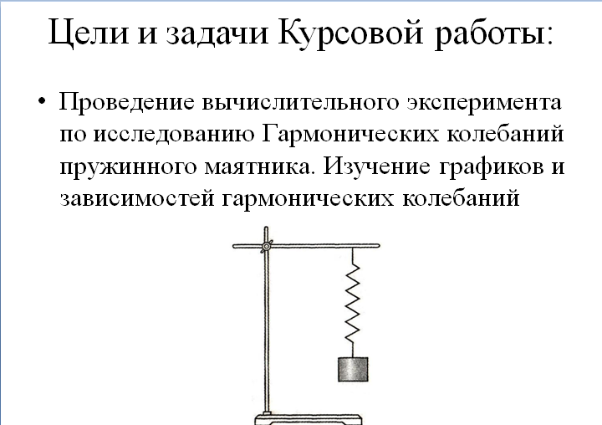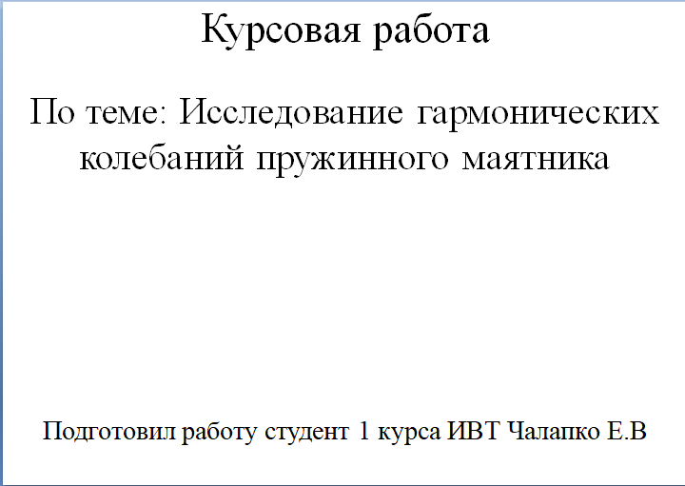

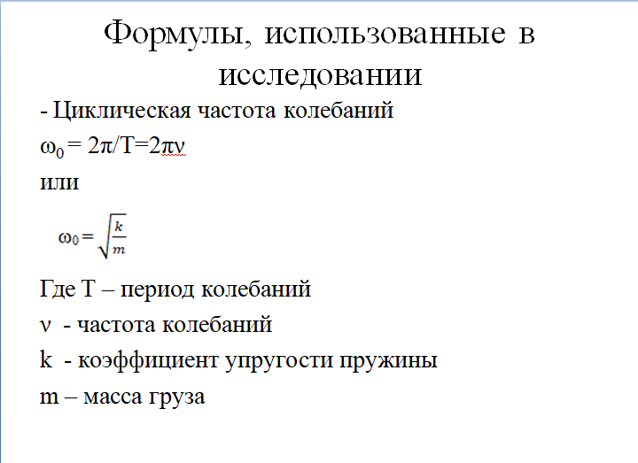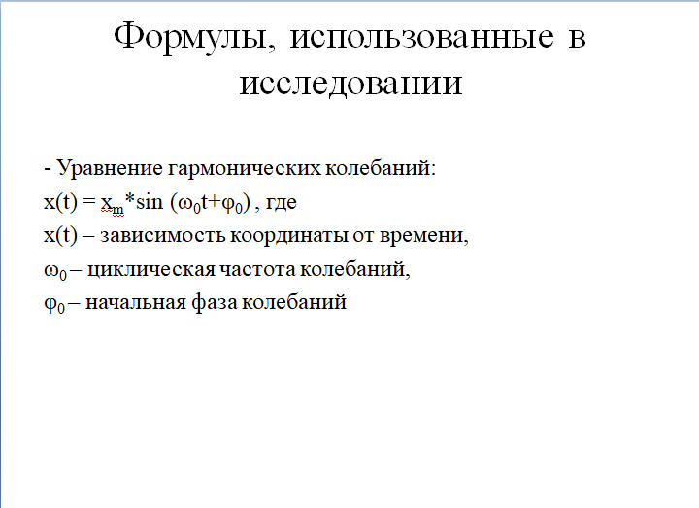

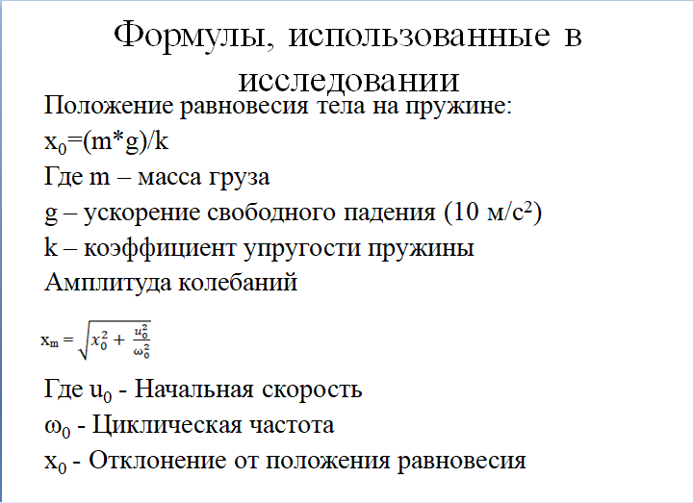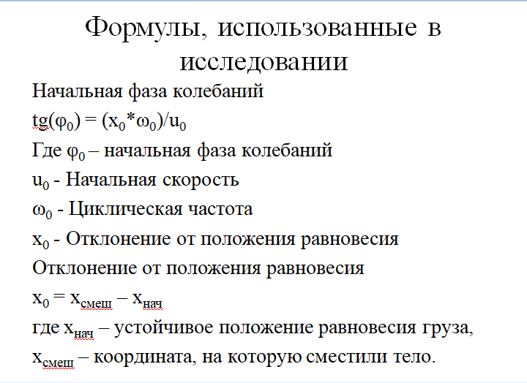

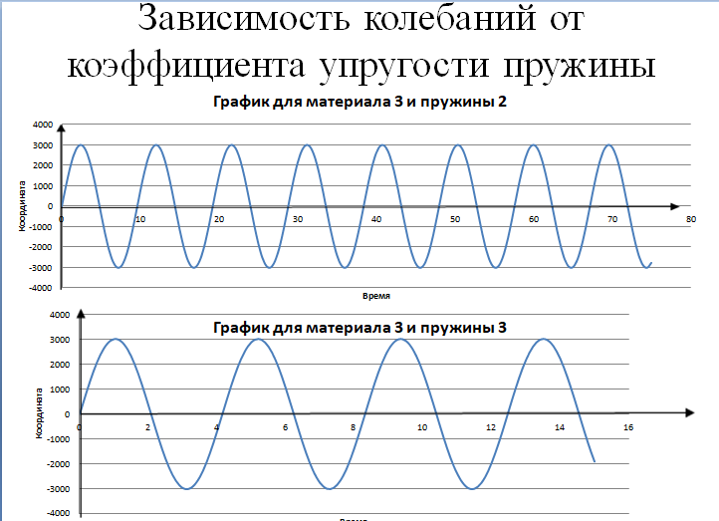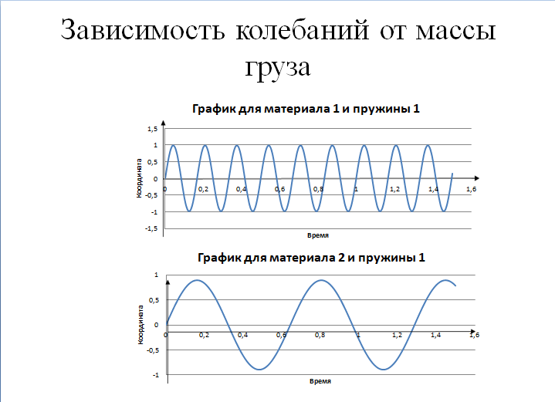

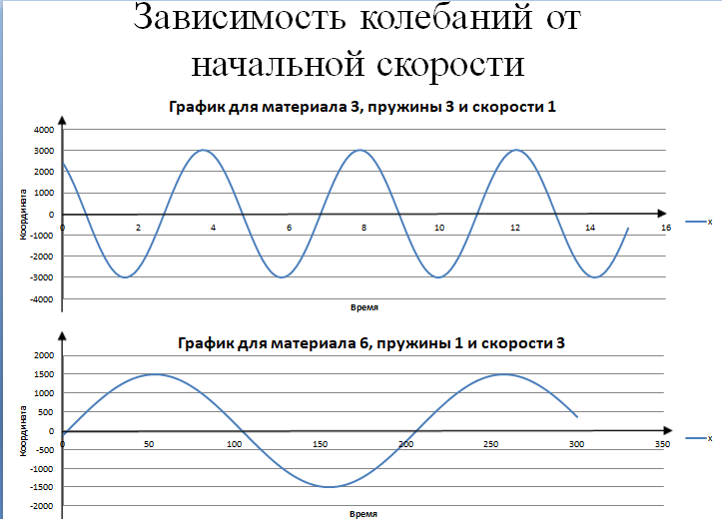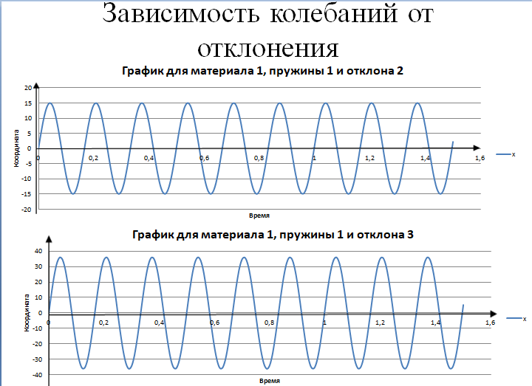

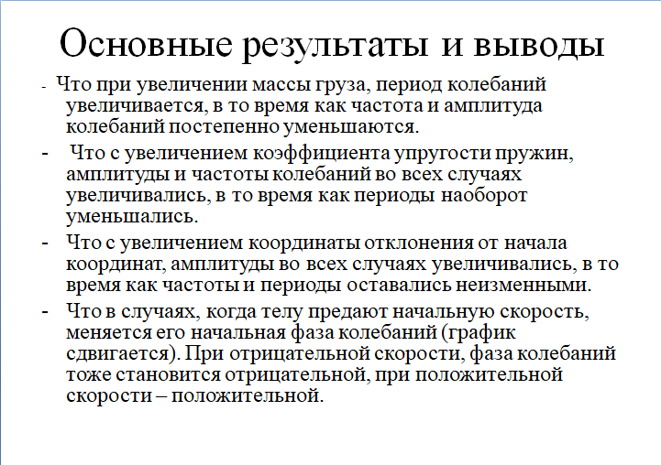

ПРИЛОЖЕНИЕ Б

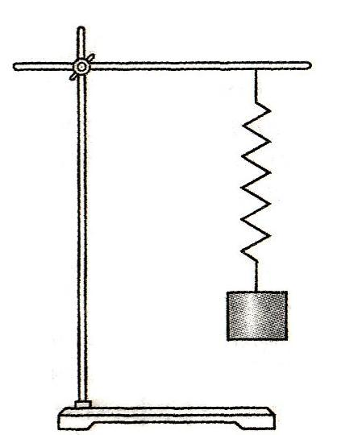Стендовый доклад

Цели и задачи Курсовой работы:

Проведение вычислительного эксперимента по исследованию Гармонических колебаний пружинного маятника. Изучение графиков и зависимостей гармонических колебаний

Основные результаты и выводы:

Были исследованы зависимости гармонических колебаний пружинного маятника от массы груза, от коэффициента упругости пружины, от смещения тела относительно начала координат и от начальной скорости, преданной телу. Исследования показали, что:

- Что при увеличении массы груза, период колебаний увеличивается, в то время как частота и амплитуда колебаний постепенно уменьшаются.

- Что с увеличением коэффициента упругости пружин, амплитуды и частоты колебаний во всех случаях увеличивались, в то время как периоды наоборот уменьшались.

- Что с увеличением координаты отклонения от начала координат, амплитуды во всех случаях увеличивались, в то время как частоты и периоды оставались неизменными.

- Что в случаях, когда телу предают начальную скорость, меняется его начальная фаза колебаний (график сдвигается). При отрицательной скорости, фаза колебаний тоже становится отрицательной, при положительной скорости – положительной.

Описание сделанного в процессе исследования:

- Исследование теоретического материала по темам «Механические колебания» и «Гармонические колебания».

- Обобщение формул, необходимых для проведения исследования.

- Создание математических моделей в таблицах Excel. Построение графиков.

- Исследование графиков. Обобщение вычислений.